Министерство образования и науки Российской Федерации

Федеральное государственное бюджетное образовательное учреждение высшего образования

Волгоградский Государственный Технический Университет

Кафедра «Системы автоматизированного проектирования и поискового конструирования»

УТВЕРЖДАЮ

Зав. кафедрой САПР и ПК

_________д.т.н. Щербаков М.В.

«____» ______________ 2018

Разработка модуля автоматизации работы ГАК

Техническое задание

|  |  |
| --- | --- |
|  |  |
|  |  |

Волгоград, 2018

Содержание

1 Описание процесса 3

2 Оптимизация 5

3 Основные документы и их маршруты 7

1. Приказ по темам ВКР 7

2. Экспертное заключение 8

3. Протокол ГАК 9

4 Итоги 11

# 1 Описание процесса

Название процесса: Подготовка к ГАК

Ответственность: Секретарь

Максимальное время выполнения: 10 месяцев

Заинтересованные стороны:

- Отдел кадров

- Члены ГАК

- УМУ

- Ответственный за антиплагиат

- Деканат

- Зав. Кафедры

- Декан

- Ректор

Входные данные для реализации процесса:

|  |  |
| --- | --- |
| Что? | Кто представляет? |
| Приказ по темам ВКР | Секретарь |

Результаты процесса:

- дипломы

- экспертное заключение

- отзывы руководителей

- зачетные книжки

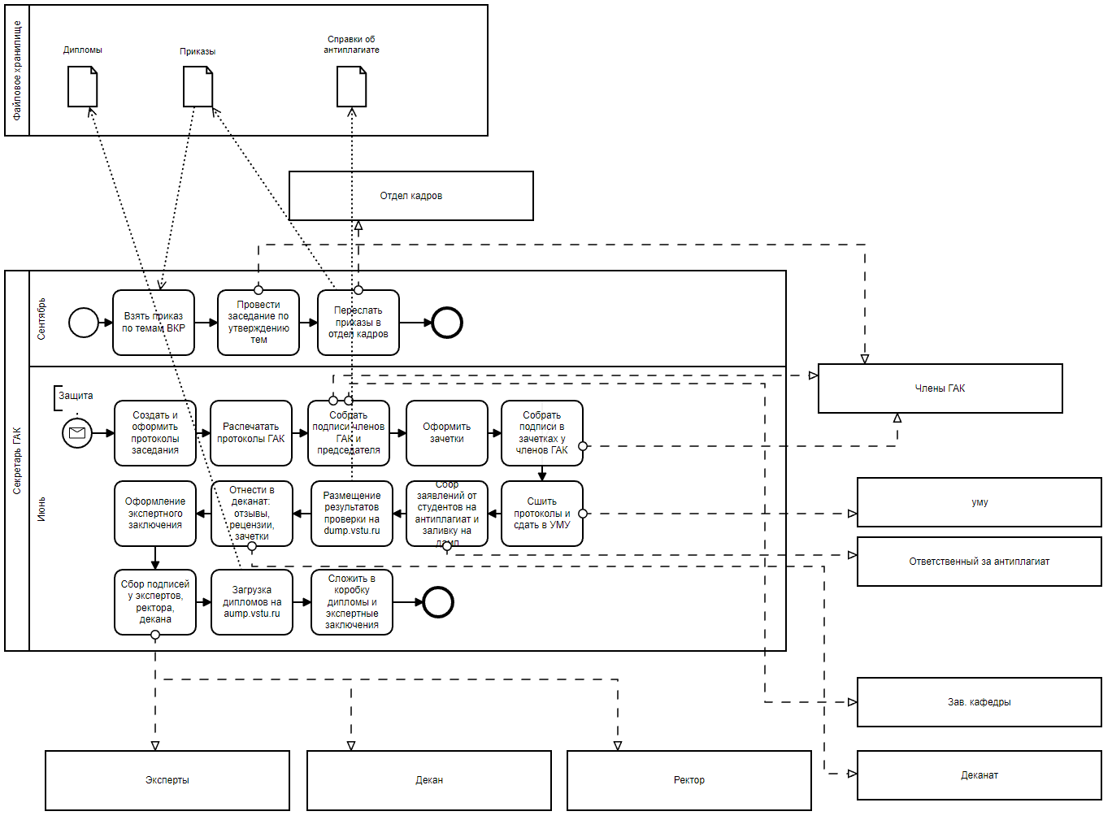

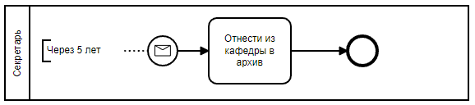

Рисунок 1 - алгоритм процесса

# 2 Оптимизация

Средствами системы электронного документооборота автоматизировать процессы: создания, пересылки, подписи и хранения основных документов, использующихся в процессе.

Основные требования к функциям системы:

1. Регистрация пользователя в системе

При запуске системы, должна появиться форма авторизации, содержащая:

* текстовое поле для электронной почты;
* текстовое поле для пароля;
* кнопка авторизации;
* кнопка регистрации.

Нажатие на кнопку регистрации, должна открываться форма регистрации, содержащая чек-боксы о согласии с политикой обработки персональных данных, графическое поле для создания подписи и следующие текстовые поля:

* имя;
* фамилия;
* отчество;
* электронная почта;
* телефон;
* должность;
* звание;
* факультет;
* кафедра.

Если верные данные введены во все поля и все чек-боксы выбраны, то пользователь регистрируется в системе.

1. Создание документа

Нажав на кнопку “создать документ”, пользователь выбирает шаблон документа и заполняет его. Затем пользователь сохраняет документ, задав ему имя и нажав на кнопку “сохранить”.

1. Создание маршрута для документа

Для выбранного документа, пользователь, указывает получателей из базы пользователей.

1. Отправка документа

После выбора документа и создание маршрута для него, пользователь может нажать на кнопку “Отправить документ на подпись”. В таком случае, документ будет отправлен первому пользователю, указанному в маршруте. Документ отправляется дальше по маршруту только после утверждения пользователем, к которому он пришел.

1. Подпись документа

Когда пользователю приходит документ, он может открыть его и ознакомиться с содержанием. Затем выбрать поле для подписи и нажать на кнопку “Поставить подпись”.

1. Уведомление о входящем документе

Когда пользователь получает документ, система отправляет оповещение о новом документе на электронную почту пользователя.

3 Основные документы и их маршруты

1. Приказ по темам ВКР

Формат

|  |
| --- |
| **МИНОБРНАУКИ РОССИИ**  Федеральное государственное бюджетное  образовательное учреждение  высшего образования  “**ВОЛГОГРАДСКИЙ**  **ГОСУДАРСТВЕННЫЙ**  **ТЕХНИЧЕСКИЙ УНИВЕРСИТЕТ”**  **(ВолгГТУ)**  **--------------------**  **ПРИКАЗ**  Волгоград  “____” ______________ 20__г.  №__________  ⎡ **Об утверждении тем** ⎤  **выпускных квалификационных**  **работ бакалавра**  ПРИКАЗЫВАЮ:  Утвердить темы выпускных квалификационных работ бакалавра и руководителей нижеперечисленным слушателям ___ курса факультета ____________________________, обучающимся по направлению ________________________________________________________________________________________________________________________________________________________________________________________  Группа _____________  1. ФИО студента (Номер ВКР) “Название ВКР”  Руководитель работы – звание, должность ФИО руководителя  …  **Ректор университета** __[Поле для подписи]_ **ФИО ректора**  ⎣ ⎦  **Визы**:  Проректор по учебной работе __[Поле для подписи]_ **ФИО проректора**  Декан ФПО _[Поле для подписи]__ **ФИО декана**  Зав. Кафедрой _[Поле для подписи]__ **ФИО зав. кафедрой**  Начальник правового управления _[Поле для подписи]__ **ФИО начальника прав. упр.** |

Маршрут

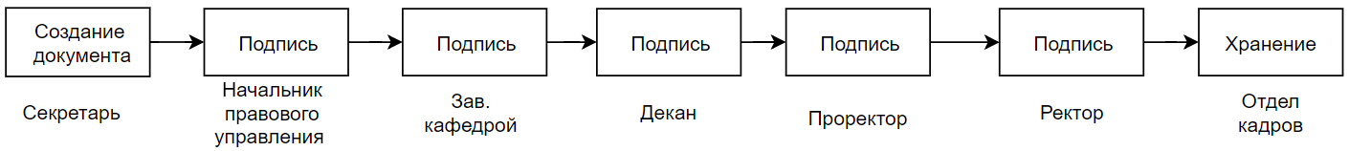

Рисунок 2 – маршрут приказа по темам ВКР

1. Экспертное заключение

Формат

|  |  |  |  |  |  |  |  |  |
| --- | --- | --- | --- | --- | --- | --- | --- | --- |
| УТВЕРЖДАЮ  Первый проректор  Волгоградского государственного  технического университета,  ________________________  ________________________  “___” __________ 20___г.  ЭКСПЕРТНОЕ ЗАКЛЮЧЕНИЕ  ВНУТРИВУЗОВСКОЙ КОМИССИИ ЭКСПОРТНОГО КОНТРОЛЯ  Внутривузовская комиссия экспортного контроля Волгоградского государственного технического университета, рассмотрев   |  |  |  |  | | --- | --- | --- | --- | | № п/п | Тема ВКР бакалавра | ФИО студента | Группа | | 1 | Тема… | ФИО… | Группа… |   Подтверждает, что в материале, включающем результаты научно-исследовательских, опытно-конструкторских и технологических работ, финансируемых государством, **не содержится** сведений,подподающих под действие списков контролируемых товаров и технологий, утвержденных указами Президента Российской Федерации;  *(согласно вариантов а) – д) пункта 2.6.2 “Инструкции по проведению экспертизы научно-технических материалов, предназначенных к открытому опубликованию и обладающих признаками контролируемых технологий”).*  Протокол заседания экспертной группы ВКЭК №__ от “___” ______ 20___г.  Заключение  Для открытого опубликования подготовленных материалов в файловом хранилище ВолгГТУ (http://dump.vstu.ru) оформление лицензии ФСТЭК России или разрешения Комиссии по экспертному контролю Российской Федерации **не требуется**.  Председатель экспертной группы  экспортного контроля ____ [Поле для подписи]____ ФИО    Эксперт ___[Поле для подписи]____ ФИО  СОГЛАСОВАННО:  Зав. кафедрой ___[Поле для подписи]____ ФИО  Начальник отдела инноваций  и трансфера технологий УНиИ ___[Поле для подписи]____ ФИО |

Маршрут

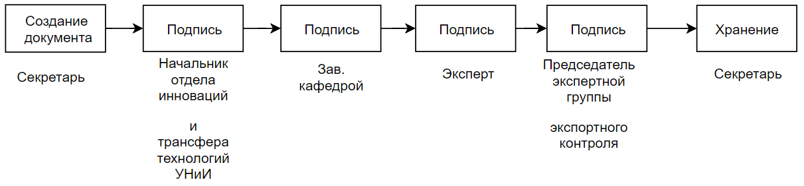

Рисунок 3 – маршрут экспертного заключения

1. Протокол ГАК

Формат

|  |
| --- |
| Министерство образования и науки Российской Федерации  Федеральное государственно бюджетное образовательное учреждение высшего образования  “Волгоградский государственный технический университет”  Протокол № __  от “___” __________ 20___г.  **заседание Государственной экзаменационной комиссии**  **по защите выпускной квалификационной работы и присвоению квалификации (степени)**  В присутствии председателя и членов комиссии рассмотрен(а)  __________________________________________________________________________________________________  студента(ки) _____ курса, направления/специальности __________________________________________________  __________________________________________________________________________________________________  факультета _______________________________________________________________________________________  __________________________________________ФИО студента_________________________________________  на тему:_________________________________________________________________________________________  _________________________________________________________________________________________________  Выпускная квалификационная работа выполнена на кафедре _____________________________________________  __________________________________________________________________________________________________  под руководством _________________________________________________________________________________  и при консультации________________________________________________________________________________  В Государственную экзаменационную комиссию (ГЭК) представлены следующие материалы:  1. Справка деканата факультета__________________ от ”___” ____________ 20___г. О полном выполнении  требований учебного плана студентом(кой) ______________________________________________________  2. Копия приказа о допуске к защите выпускной квалификационной работы.  3. Отзыв руководителя выпускной квалификационной работы.  4. Рецензия на выпускную квалификационную работу – не требуется.  5. Расчетно-пояснительная записка на ______ страницах.  6. Графическая часть на ________ листах.  7. Другие материалы____________________________________________________________________________  _________________________________________________________________________________________________  После доклада основных положений выпускной квалификационной работы студенту(ке) были заданы следующие вопросы:____________________________________________________________________________________________________________________________________________________________________________________________  Мнение членов ГЭК ________________________________________________________________________________  Выпускная работа бакалавра выполнена в соответствии с целевой установкой и отвечает предъявленным требованиям.  ГЭК постановила признать, что выпускная квалификационная работа выполнена и защищена с оценкой ________  ___________________________ и решила: присвоить _____ФИО студента________ квалификацию (степень)_____  __________________________ по направлению/специальности ___________________________________________  _________________________________________________________________________________________________,  специальное звание ____________________________________________________,  выдать диплом _______________________________ с отличием/без отличия.  Особое мнение членов комиссии______________________________________________________________________  __________________________________________________________________________________________________  Председатель ГЭК ___[Поле для подписи]___ ФИО председателя  Члены ГЭК:  ___[Поле для подписи]___ ФИО ___[Поле для подписи]___ ФИО  ___[Поле для подписи]___ ФИО ___[Поле для подписи]___ ФИО  Протокол составил: ________________________________________________________________________________  ___[Поле для подписи]___ |

Маршрут

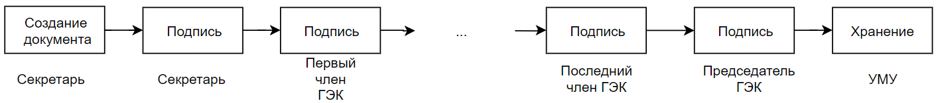

Рисунок 4 – маршрут протокола ГАК

4 Итоги

Основными действиями процесса проведения ГАК являются оформление документов и сбор подписей. Система электронного документооборота призвана автоматизировать данные процессы с целью уменьшения: нагрузки персонала кафедры и затрат времени на определенные задачи.